**Use Case Diagram**

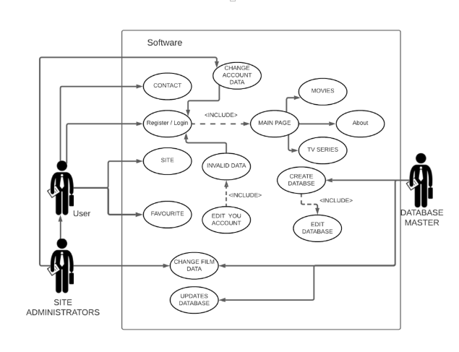

Посочената по-горе Use-case (фиг. 1 – да се добави номериране на фигурата под нея) диаграма визуализира различните роли, както и действията и правата им в WEB базирана система.

В проекта има три основни роли: потребител, администратор и администратор на базата данни.

* Администратора може да приема потребителски права, както и да променя данните в библиотеката с всички филми.
* Потребителят има опция за регистрация, като при въвеждане на потребителско име и парола се извършва проверка за вече съществуващи данни. Ако потребителят вече има регистрация може да влезе във вече създаденият от него акаунт, както и да променя своите лични данни
* Администратор на бази данни – да се допише

**Activity Diagram**

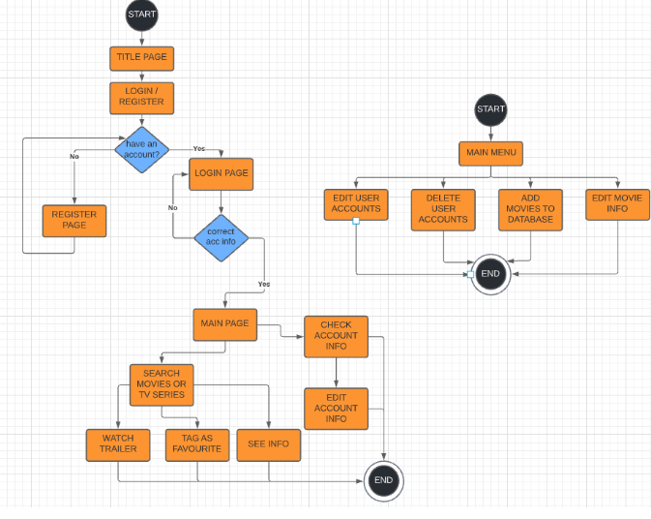

При стартиране на WEB базираната система, на екрана се визуализира homepage страница с опция за login и register. Ако потребителят избере register, но има акаунт, може да се върне обратно в началната страница и да се впише във вече съществуващият акаунт. При избор на login, се проверява дали въведените данни са коректни и ако са - го отвежда в основната страница (main page), където има опции за настройки на профила и различни филтри, по които да се търсят филми и сериали.

Системата разполага с 4 основни опции:

* променя информацията на потребителите и данните на филмите и сериалите.
* добавя информацията на потребителите и данните на филмите и сериалите.
* изтрива информацията на потребителите и данните на филмите и сериалите.

**ER диаграма на базата данни**

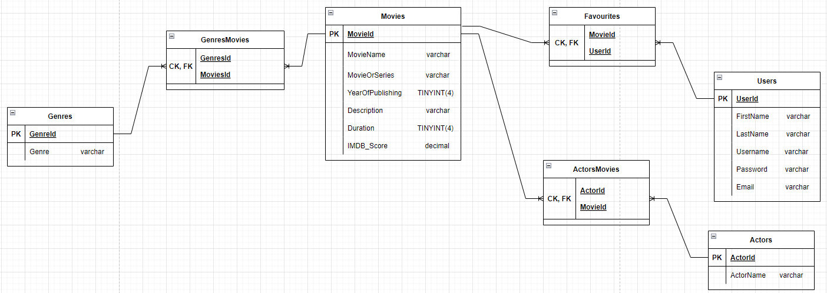

Представената по-горе база данни е в трета нормална форма.

**Class diagram**

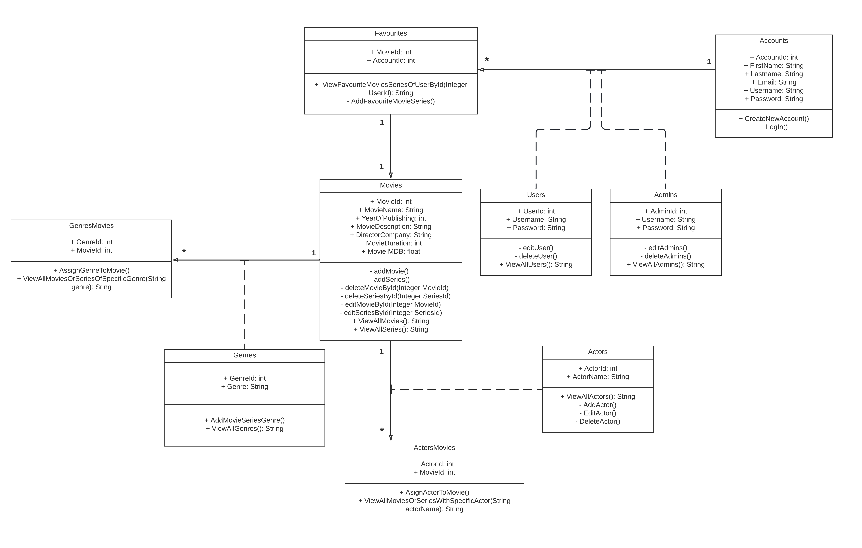

Class диаграмата се състои от 9 класа с по няколко метода в тях. Основните класове са 4 - Movies, Genres, Actors and Accounts. В тези основни класове са реализирани основните CRUD методи, като взимане и показване на информация, добавяне, изтриване и променяне на информацията в базата данни. Другите 5 класа са междинни, като спомагат за реализацията на конзолното приложение.